
ประกาศสถานีตำรวจภูธรลำปำ สำนักงานตำรวจแห่งชาติ
เรื่อง ประกาศผลผู้ชนะการเสนอราคาจัดซื้อน้ำมันเชื้อเพลิงเพื่อใช้ในภารกิจป้องกันปราบปรามอาชญากรรม และงานอื่นๆที่เกี่ยวข้อง โดยวิธีเฉพาะเจาะจง
*************************
ตามที่สถานีตำรวจภูธรลำปำ ได้ดำเนินการจัดซื้อน้ำมันเชื้อเพลิง เพื่อใช้ในภารกิจออกตรวจพื้นที่ ป้องกันอาชญากรรมและจับกุมผู้กระทำผิดกฎหมาย และงานอื่นๆที่เกี่ยวข้อง โดยวิธีเฉพาะเจาะจง นั้น
ในการนี้ สถานีตำรวจภูธรลำปำ จัดซื้อน้ำมันเชื้อเพลิง 2 รายการ เป็นเงินจำนวน 38,716 บาท (สามหมื่นแปดพันเจ็ดร้อยสิบหกบาท) ผู้ได้รับการคัดเลือกได้แก่ นางสาวอัฑฒายุ ชัยมูล ตำแหน่งผู้จัดการบริษัทไทยออยล์ พัทลุง จำกัด ได้เสนอราคา เป็นเงินทั้งสิ้น 38,716 บาท (สามหมื่นแปดพันเจ็ดร้อยสิบหกบาท) รวมภาษีมูลค่าเพิ่มและภาษีอื่น ค่าขนส่ง ค่าจดทะเบียน และค่าใช้จ่ายอื่นๆ ทั้งปวง

ประกาศ ณ วันที่ 1 เดือน ธันวาคม พ.ศ. 2567

พันตำรวจโท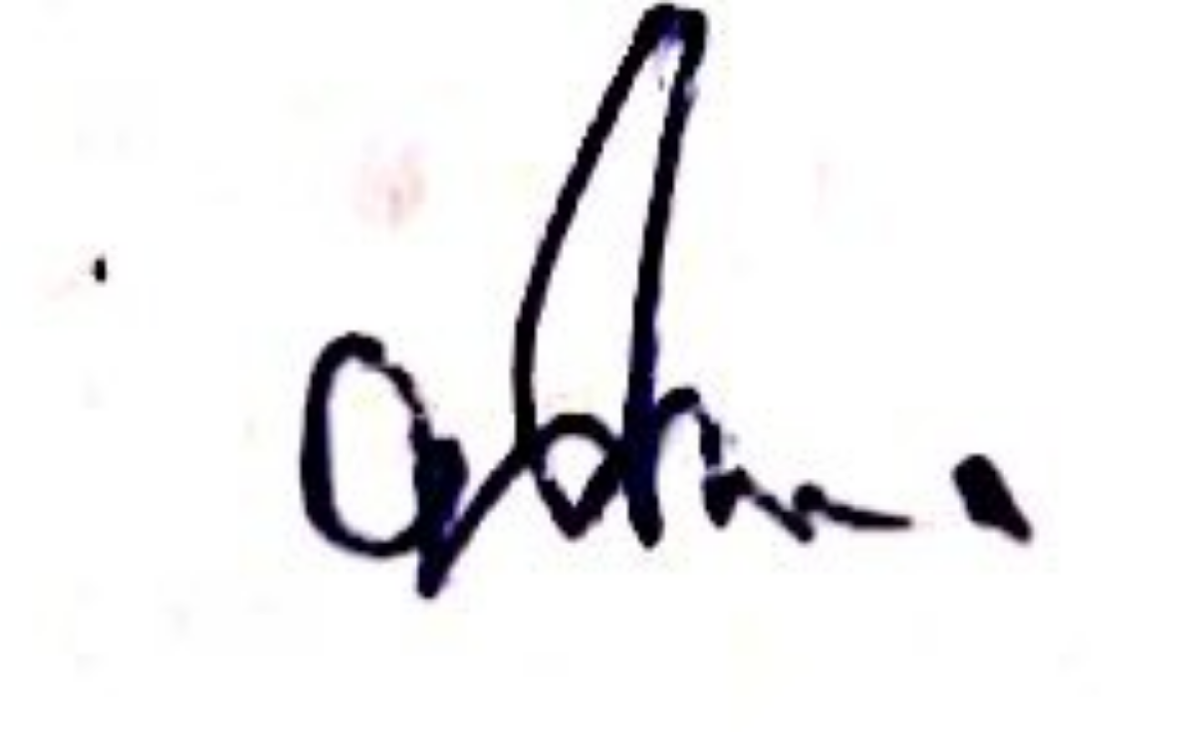
(ประภาส สีสุวรรณ์)
สารวัตรสถานีตำรวจภูธรลำปำ

